Aviso ao abrir o Visual Studio

Sem suporte

Esta versão do Visual Studio não consegue abrir os projetos a seguir. Os tipos de projeto podem não estar instalados ou esta versão do Visual Studio pode não dar suporte a eles.

Para obter mais informações sobre como habilitar esses tipos de projeto ou como migrar seus ativos, consulte os detalhes no "Relatório de migração" exibido após clicar em OK.

- SongClientInstall, "D:\Desenvolvimento\CodigoSong\Codigo\SongClientInstall\SongClientInstall.vdproj"

Nenhuma alteração necessária

Esses projetos podem ser abertos no Visual Studio 2015, Visual Studio 2013, Visual Studio 2012 e Visual Studio 2010 SP1 sem alterá-los.

- MetroFramework, "MetroFramework"

- Song, "D:\Desenvolvimento\CodigoSong\Codigo\Song.sln"

Ao clicar em OK

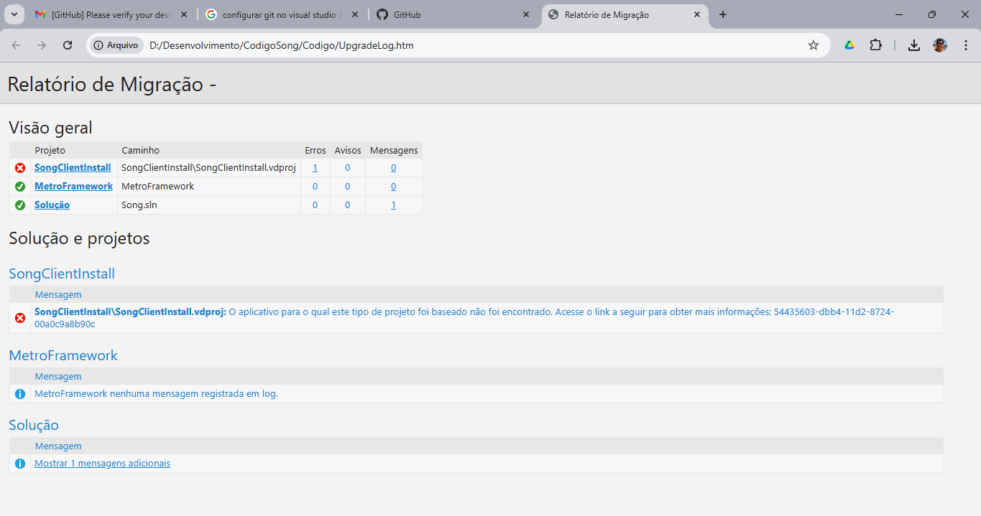

Erro:

**SongClientInstall\SongClientInstall.vdproj:**O aplicativo para o qual este tipo de projeto foi baseado não foi encontrado. Acesse o link a seguir para obter mais informações: 54435603-dbb4-11d2-8724-00a0c9a8b90c

Na Solution Song existem vários projetos, o projeto de Instalação do SongClient (provavelmente o executável que instalado nas máquinas dos clientes) não é compatível com essa versão do Visual Studio.

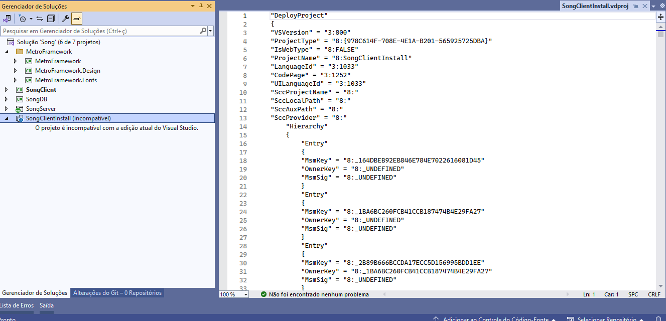

Vou excluir o projeto de Instalação do SongClient da Solution para poder compilar o código. Depois vou tentar abrir na mão o projeto para verificar o que ele faz.

Após remover o projeto de instalação, a compilação do código ocorreu sem problemas

A construção começou em 10:24...

1>------ Compilação iniciada: Projeto: SongDB, Configuração: Release Any CPU ------

2>------ Compilação iniciada: Projeto: MetroFramework (MetroFramework\MetroFramework), Configuração: Release Any CPU ------

2> MetroFramework -> D:\Desenvolvimento\CodigoSong\Codigo\MetroFramework\MetroFramework\bin\Release\MetroFramework.dll

1> SongDB -> D:\Desenvolvimento\CodigoSong\Codigo\SongDB\bin\Release\SongDB.dll

3>------ Compilação iniciada: Projeto: SongServer, Configuração: Release Any CPU ------

4>------ Compilação iniciada: Projeto: MetroFramework.Fonts, Configuração: Release Any CPU ------

5>------ Compilação iniciada: Projeto: MetroFramework.Design, Configuração: Release Any CPU ------

4> MetroFramework.Fonts -> D:\Desenvolvimento\CodigoSong\Codigo\MetroFramework\MetroFramework.Fonts\bin\Release\MetroFramework.Fonts.dll

5> MetroFramework.Design -> D:\Desenvolvimento\CodigoSong\Codigo\MetroFramework\MetroFramework.Design\bin\Release\MetroFramework.Design.dll

3> SongServer -> D:\Desenvolvimento\CodigoSong\Codigo\SongServer\bin\SongServer.dll

6>------ Compilação iniciada: Projeto: SongClient, Configuração: Release Any CPU ------

6> SongClient -> D:\Desenvolvimento\CodigoSong\Codigo\SongClient\bin\Release\SongClient.exe

========== Compilação: 6 bem-sucedida, 0 com falha, 0 atualizada, 0 ignorada ==========

========== Compilação concluído às 10:24 e levou 09,342 segundos ==========

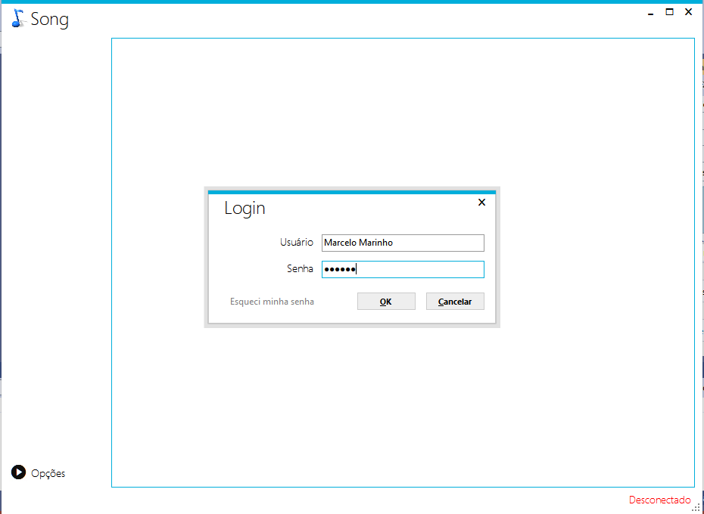

Erro devido a falta do banco de Dados.

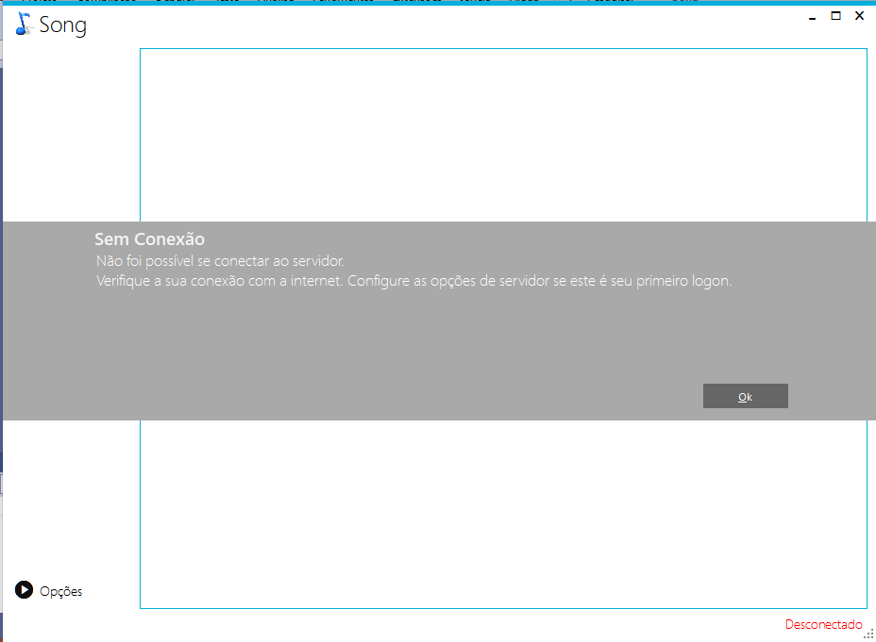

Verifiquei no ZIP que você me mandou que o projeto de Instalação não tem arquivos, somente o arquivo do projeto conforme as figuras abaixo

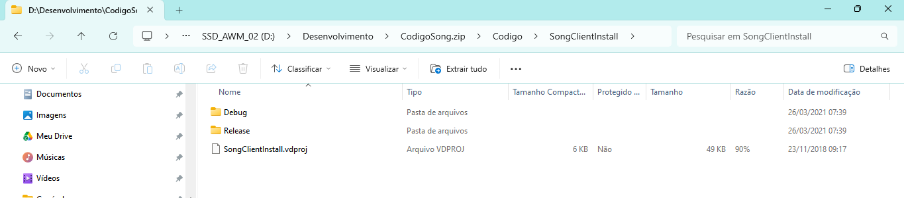

Os dois diretórios, “Debug” e “Release”, estão vazios.

Repare nos caminhos do Explorer.

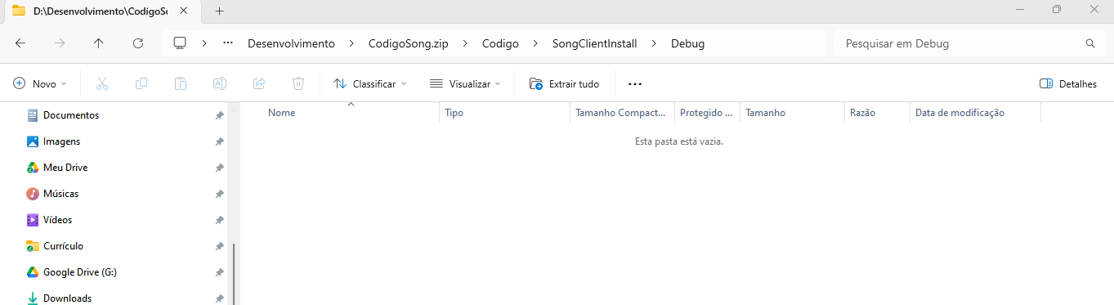

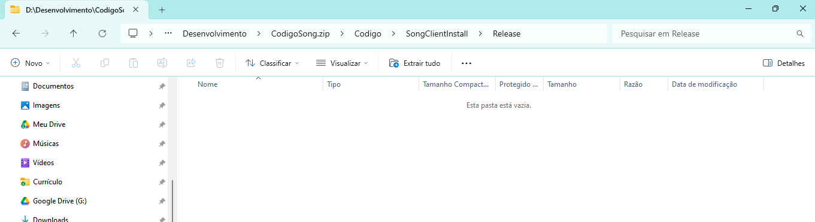

Para criar um projeto de instalação do Visual Studio 2022:

1. No Visual Studio, selecione Extensões > Gerenciar Extensões
2. Pesquise por "Projetos do Instalador do Visual Studio"
   1. Vá até a instalação de: Microsoft Visual Studio Installer Projects 2022  
      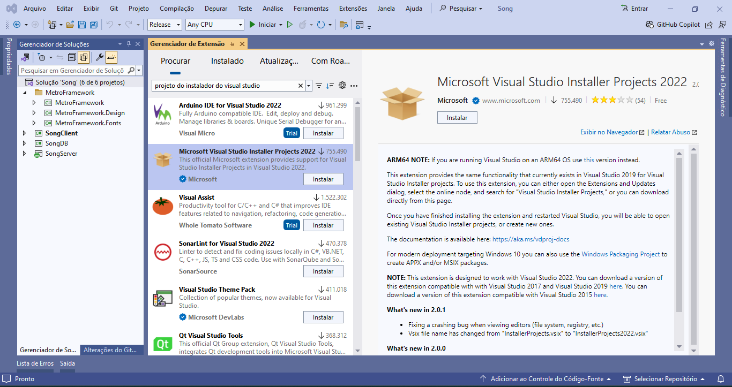
3. Clique no botão “Instalar”
4. Verifique se é necessário fechar o Visual Studio para Instalar a extensão
5. Espere a instalação concluir
6. Abra novamente o Visual Studio.
   1. Veja o vídeo para tirar dúvidas e se certificar que a instalação da extensão foi concluída com sucesso (<https://www.youtube.com/watch?v=DC_ux1ZQA8k>)
7. Abra a Solution. Deste ponto em diante é só para seu conhecimento pois, vou enviar o projeto de instalador na Solution. Veja o vídeo para criar o projeto de Instalador do executável do cliente (https://www.youtube.com/watch?v=SZvou6eeIfo ).
8. Clique em cima da Solution na caixa de Gerenciador de Soluções
9. Clique com o botão direito do mouse e adicione um novo projeto
   1. 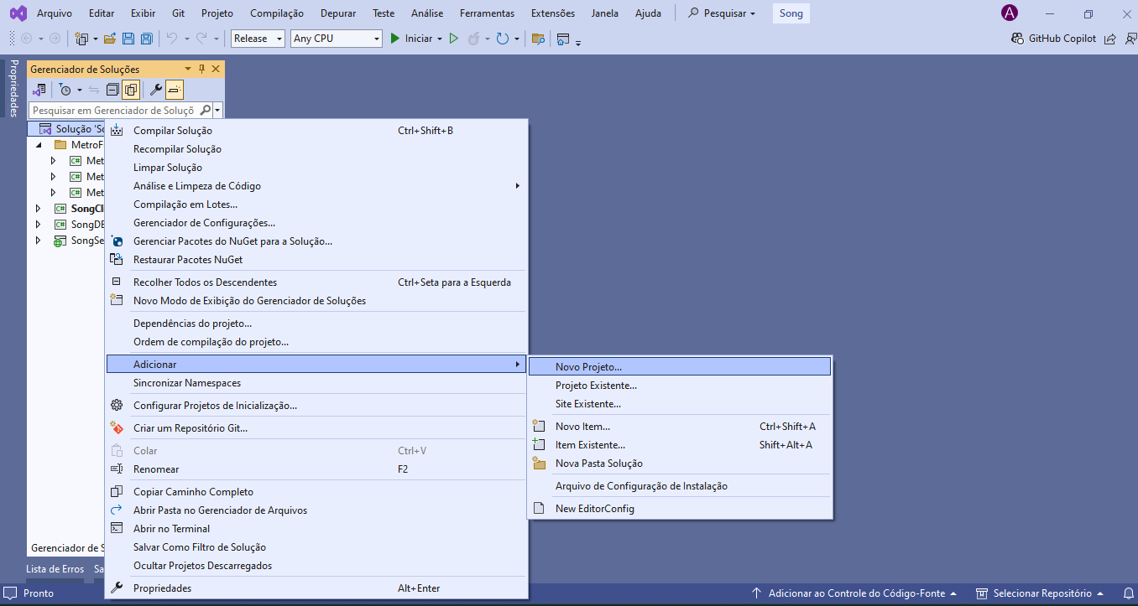
   2. Digite “Setup” na caixa de pesquisa
   3. 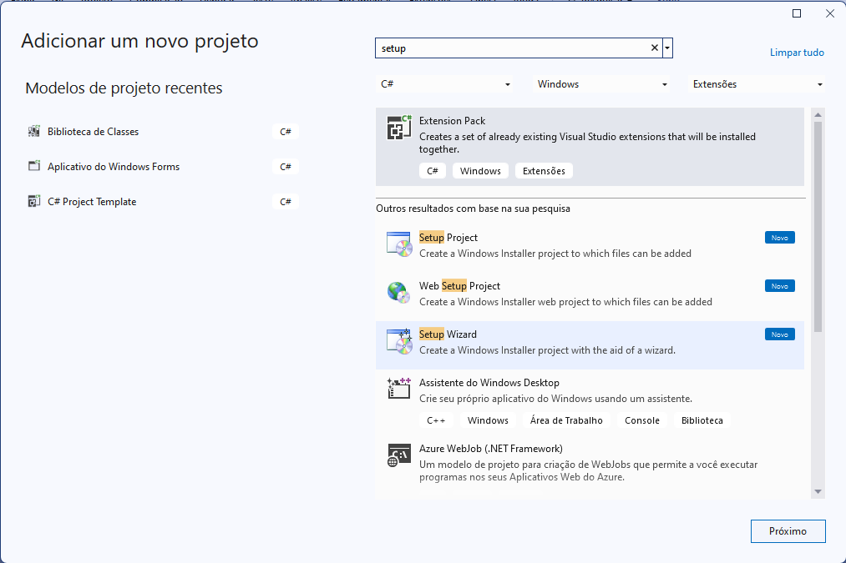
   4. Escolha “Setup Wizard” e clique no botão Próximo
   5. Digite o nome do projeto: SetupSongClient ou algo parecido pois, o nome antigo ainda se encontra na pasta da Solution.
   6. Confirme o diretório da Solution
      1. 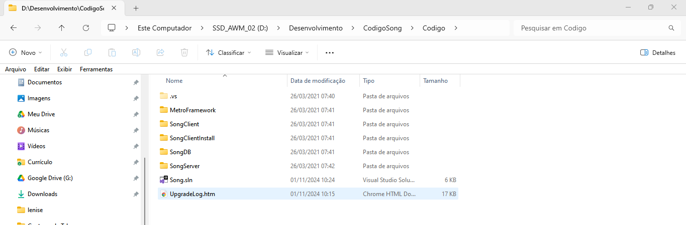
      2. E clique no botão Criar
10. Irá abrir uma nova janela para a criação do Setup Wizard
    1. 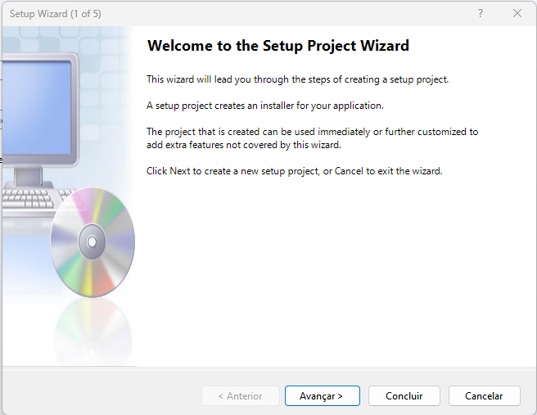
    2. Clique em Avançar e escolha o tipo de projeto. Marque ou deixe marcada a opção “Create a setup for a Windows application”.
    3. 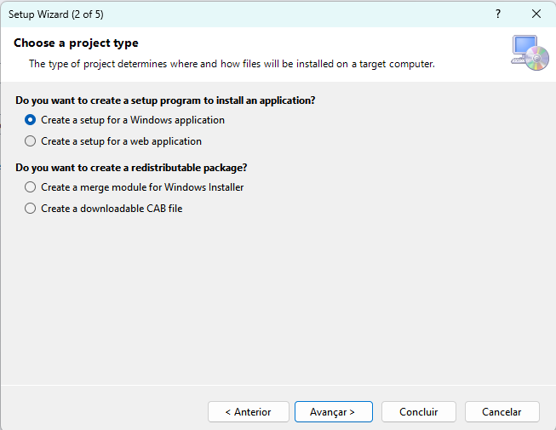
    4. Clique em Avançar novamente
    5. Diferente do segundo vídeo, marque essas três opções.
    6. 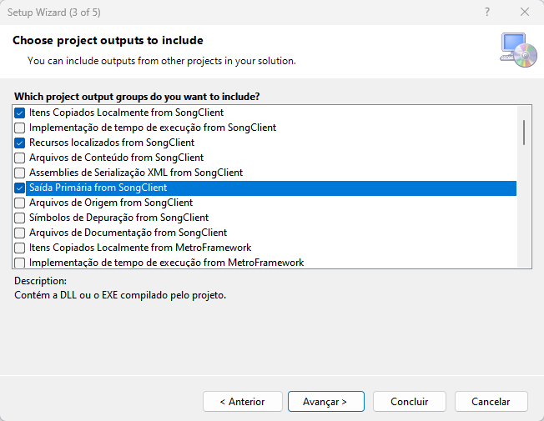
    7. Clique em Avançar novamente
    8. 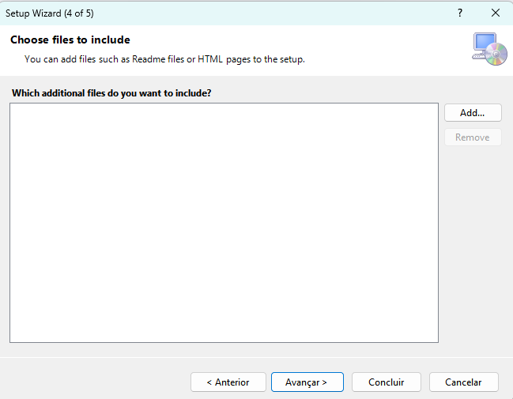
    9. Você precisará verificar se existe necessidade de incluir algum outro arquivo na saída do projeto para completar a instalação. Esse passo é opcional, normalmente tudo que a instalação do executável do cliente precisa deve estar dentro do projeto do Cliente da Solution.
    10. Clique em Avançar novamente
    11. 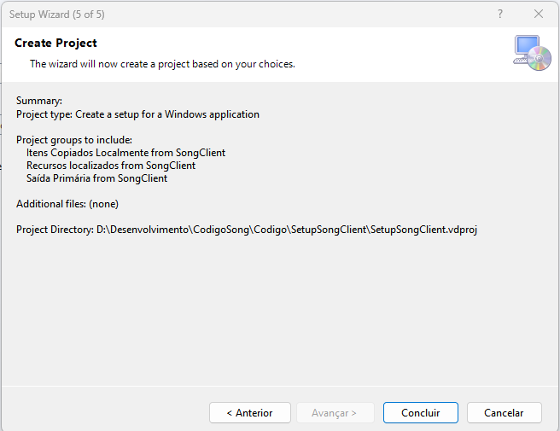
    12. Por último, clique em Concluir
11. Importante!!!! Sempre que você adicionar um novo projeto na solution ou um pacote do Nuget ou qualquer coisa que seja novo no na Solution ou nos projetos existentes, no Visual Studio, vá no projeto de instalação, na pasta “Dependências Detectadas” ou em inglês “Detected Dependences”, clique com o botão direito do mouse e clique em “Atualizar Dependências”
    1. 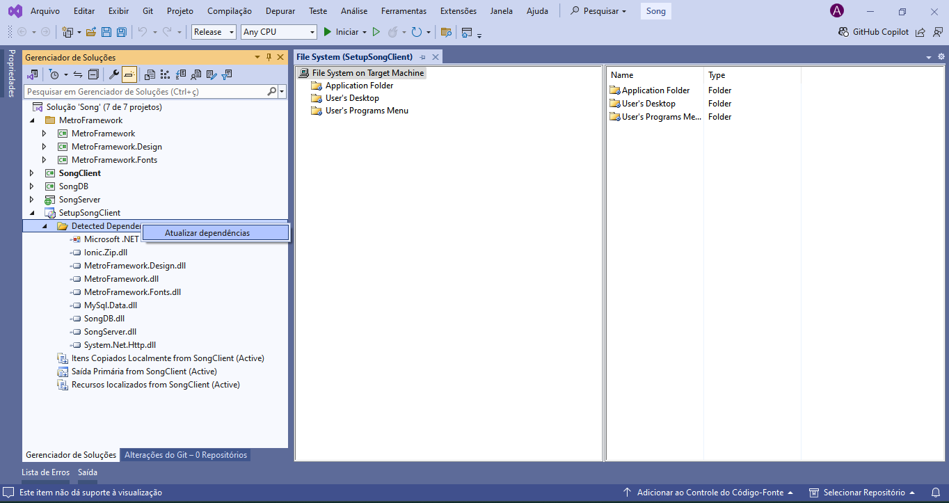
12. Para fazer a manutenção do sistema o Visual Studio deverá estar setado para Debug.
    1. 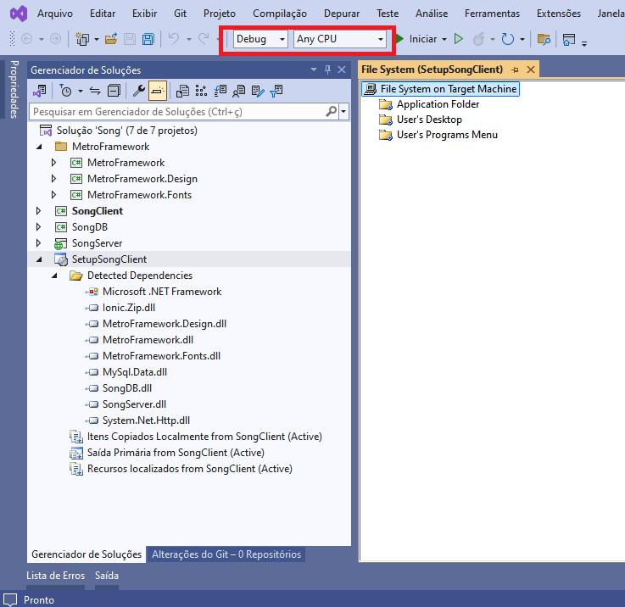
13. Quando for gerar a versão que irá para o cliente, é necessário alterar para Release.
    1. 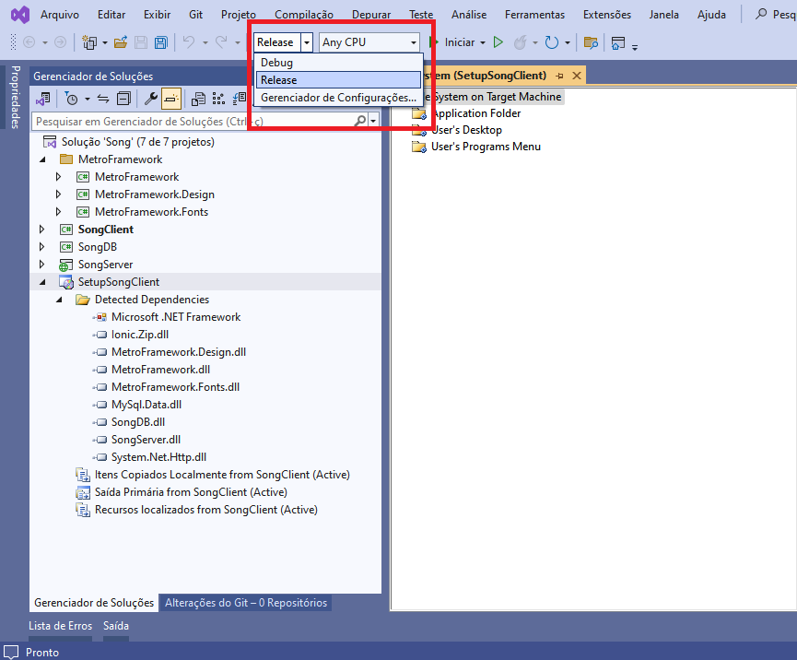
14. Quando compilar o código, procure a pasta de saída do arquivo do MSI.
    1. 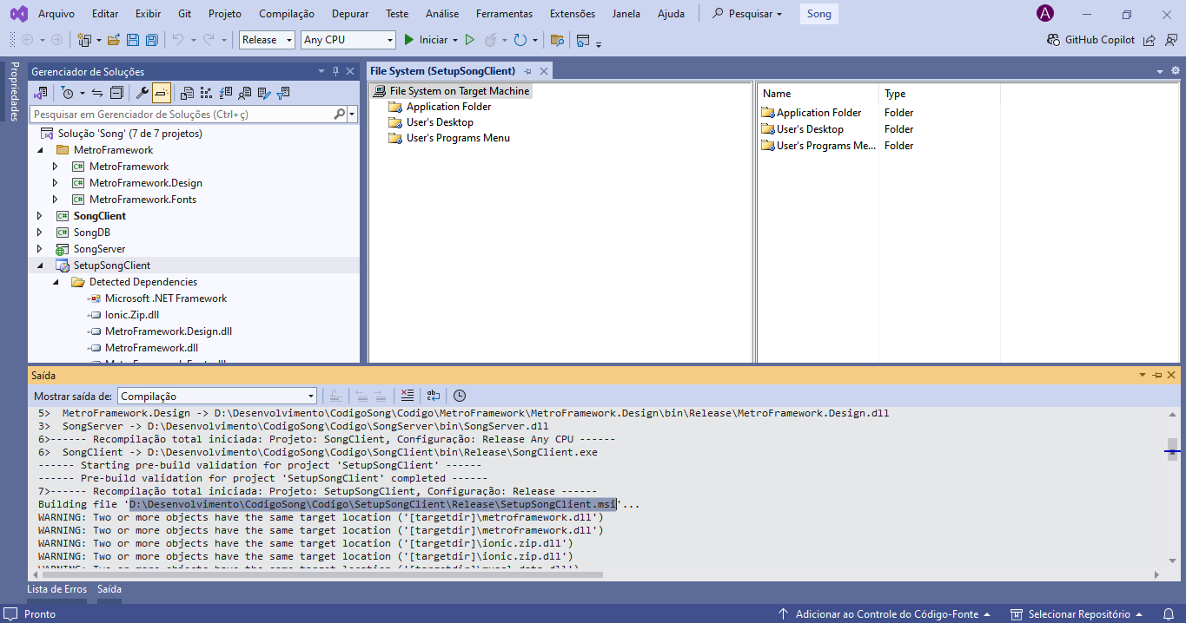
    2. Na pasta Release, você terá os arquivos necessários
    3. D:\Desenvolvimento\CodigoSong\Codigo\SetupSongClient\Release
    4. 